Санкт-Петербургский политехнический университет Петра Великого
Институт физики, нанотехнологий и телекоммуникаций
Высшая школа прикладной физики и космических технологий

Лабораторная работа №11

«ЦАП»

По дисциплине «Цифровые устройства и микропроцессоры»

Вариант №1

Задание выполнил
Студенты гр. 3431102/80601 В.Б. Бадмацыренова
С.А. Хурамшин

Преподаватель: Р.В. Веринский

«__» _______ 2021

Санкт-Петербург
2021
Содержание
Задание………………………………………………………...…..………………3
Блок-схемы...………………………………………………………………..……..3
Словесное описание алгоритма……………………………………………..……4
Вывод………………………………………………………………………......…..3
Приложение…………………………………………………………………....…..4

Задание
- Сгенерировать на выходе 3 В.
- Сгенерировать на выходе 0 В.
3) Сделать постепенное зажигание и гашение светодиода. Вычислить диапазон напряжений, в котором светодиод меняет свою яркость.
4) Сгенерировать треугольный сигнал и снять осциллограмму.
Блок-схемы
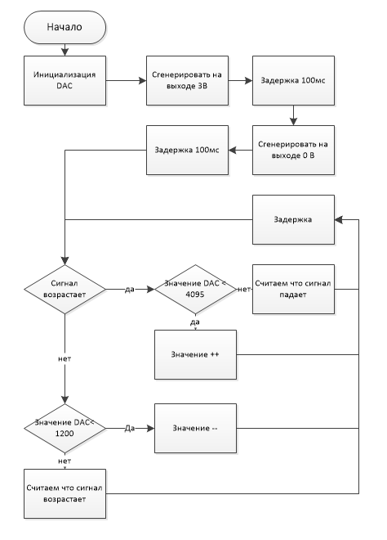
Блок-схема 1. Блок-схема программы.

Словесное описание алгоритма
Генерация 3 В на выходе ЦАП происходит путём установления максимального допустимого значения (4095) и 0 В установлением минимального значения (0).
Если считаем, что сигнал возрастает, инкрементируем переменную, если убывает, декрементируем, до определённых уровней, при достижении определённого уровня считаем обратное, убывает или возрастает соответственно, устанавливаем значение на выход ЦАП, между операциями ожидая задержку, реализуемую при помощи системного таймера. (Блок-схема 1)

Вывод
Постепенное зажигание и гашение светодиода можно реализовать при помощи треугольного сигнала с определённым диапазоном значений.
ЦАП можно использовать для генерации сигналов.
Приложение

int main(void){
HAL_Init();
SystemClock_Config();
MX_GPIO_Init();
MX_DAC_Init();
_Bool rising_signal = 1;
uint32_t dac_value = 0;
HAL_DAC_Start(&hdac,DAC_CHANNEL_1);
HAL_DAC_SetValue(&hdac, DAC_CHANNEL_1, DAC_ALIGN_12B_R, 4095);
HAL_Delay(100);
HAL_DAC_SetValue(&hdac, DAC_CHANNEL_1, DAC_ALIGN_12B_R, 0);
HAL_Delay(100);
while (1)
{
if(rising_signal) {
if (dac_value < 4095)
dac_value++;
else
rising_signal = 0;
}
else{
if (dac_value > 1200)
dac_value--;
else
rising_signal = 1;
}
HAL_DAC_SetValue(&hdac, DAC_CHANNEL_1, DAC_ALIGN_12B_R, dac_value);
HAL_Delay(1);
}
}

